OS-2026032701
朱由留-义乌阿索米
外箱唛头2正唛2侧唛
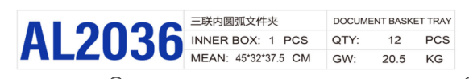
2002 二层文件盘:30箱
2001三层文件盘：30箱
2001C四层文件盘：20箱
三联杂志盒-圆弧:20箱
